|  |
| --- |
| Министерство образования Российской Федерации  Пензенский государственный университет  Кафедра «Вычислительная техника» |
| Отчет  по лабораторной работе №1  по курсу «Логика и основы алгоритмизации в инженерных задачах»  на тему «Простые структуры данных» |
|  |
|  |
| Выполнила студентка группы 19ВВ3:  Ланцов А.С.  Принял:  Митрохин М. А. |
| Пенза  2020 |

**Цель работы:**

Разработать алгоритмы с простыми структурами данных.

**Задание 1**: написать программу, вычисляющую разницу между максимальным и минимальным элементами массива.

**Задание 2**: написать программу, реализующую инициализацию массива случайными числами.

**Задание 3**: написать программу, реализующую создание массива произвольного размера, вводимого с клавиатуры.

**Задание 4**: написать программу, вычисляющую сумму значений в каждом столбце (или строке) двумерного массива.

**Задание 5**: написать программу, осуществляющую поиск среди структур student структуру с заданными параметрами (фамилией, именем и т.д.).

**Задание 1**

**Листинг:**

int sumMaxMin(int *arr,int size){

int max,min;

max=arr[0];

min=arr[0];

for (int i=1; i<size; i++){

if (arr[i]<min){

min=arr[i];

}

if (arr[i]>max){

max=arr[i];

}

}

max-=min;

return max;

}

void example1(){

int numbers[SIZE]={6,12,3,4,18,5,7,8,17,10,11,2,13,15,14,16,9,18,19,5};

int sum;

sum=sumMaxMin(numbers,SIZE);

printf("Array: ");

for (int i=1; i<SIZE; i++){

printf("%d,",numbers[i]);

}

printf("\nMax - min=%d\n",sum);

}

Результаты работы программы:

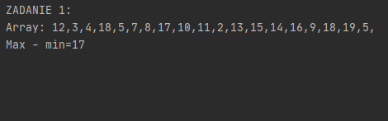

**Задание 2:**

void init_randomArr(int *arr,int size){

for (int i = 0; i < size; i++){

*(arr+i)=(rand()%size*2)-size;

}

}

void example2(){

int numbers[SIZE];

init_randomArr(numbers,SIZE);

printf("Random array:");

for (int i = 0; i < SIZE; i++){

printf("%d,",numbers[i]);

}

printf("\n");

}

Результаты:

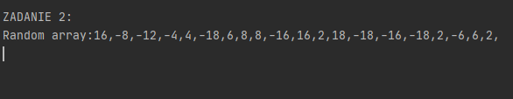

**Задание 3:**

void numInput(int *p){

printf("Size: ");

scanf_s("%d",p);

}

void example3(){

int size;

numInput(&size);

int* arr= (int*)calloc(size,sizeof(int));;

printf("\nArray:\n");

for (int i = 0; i < size; i++){

printf("%d: %d\n",i+1,arr[i]);

}

free(arr);

}

Результаты:

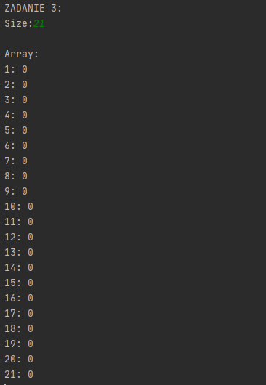

**Задание 4:**

void arrOutput(int* arr,int r,int c){

printf("-------------------------------------------------------------\n");

for (int i=0; i<r; i++){

for (int j=0; j<c; j++){

printf("%3d|",*arr);

arr++;

}

printf("\n-------------------------------------------------------------\n");

}

}

void sumInRows(int* arr,int rowsNumber, int colsNumber){

int* result=(int*)calloc(rowsNumber,sizeof(int));

printf("\nSummi v strokah\n");

for (int i=0; i<rowsNumber; i++){

for (int j=0; j<colsNumber; j++){

result[i]+=*arr;

arr++;

}

printf("Stroka%d:%d\n",i+1,result[i]);

}

}

void sumInCols(int* arr,int rowsNumber, int colsNumber){

int* result=(int*)calloc(colsNumber,sizeof(int));

printf("\nSummi v stolbtsah:\n");

for (int i=0; i<colsNumber; i++){

for (int j=0; j<rowsNumber; j++){

result[i]+=*arr;

arr+=colsNumber;

}

printf("Stolbets%d:%d\n",i+1,result[i]);

arr-=(colsNumber*rowsNumber);

arr++;

}

}

void example4(){

//инициализация массива

srand(time(NULL));

int array[rowsN][colsN];

for (int i=0; i<rowsN; i++){

init_randomArr(array[i],colsN);

}

//вывод массива

int *p=array[0];

arrOutput(p,rowsN,colsN);

//сумма каждой строки

sumInRows(p,rowsN,colsN);

//сумма каждого столбца

sumInCols(p,rowsN,colsN);

}

Результаты:

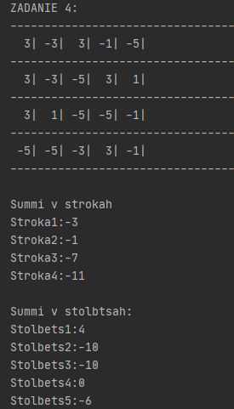

**Задание 5:**

void searchByFullName(struct student* base, int baseSize, char famil[20],char name[20]){

int count=0;

printf("Poisk po imeni '%s %s'\n",famil,name);

for (int i=0; i<baseSize; i++){

if (strcmp(base[i].famil,famil)==0){

if (strcmp(base[i].name,name)==0){

printf("Student%d:\nFamiliya: %s\nImya: %s\nFacultet: %s\nNomer zachetki: %d\n\n",

count+1,base[i].famil,base[i].name,base[i].facult,base[i].Nomzach);

count+=1;

}

}

}

if (count==0){

printf("\nSudenti ne naydeni\n");

}

}

void searchByFacult(struct student* base, int baseSize, char facult[20]){

int count=0;

printf("Poisk po fakultetu '%s'\n",facult);

for (int i=0; i<baseSize; i++){

if (strcmp(base[i].facult,facult)==0){

printf("Student%d:\nFamiliya: %s\nImya: %s\nFacultet: %s\nNomer zachetki: %d\n\n",

count+1,base[i].famil,base[i].name,base[i].facult,base[i].Nomzach);

count+=1;

}

}

if (count==0){

printf("Sudenti ne naydeni");

}

}

void example5(){

struct student base[5]={{0,"Khanbekova","Elena","VT"},

{1,"Subbotkin","Maxim","VT"},

{2,"Filatova","Dariya","VT"},

{3,"Trubanenko","Alex","VT"},

{12,"Vlasov","Iliya","MT"}};

searchByFullName(base,5,"Khanbekova","Elena");

searchByFacult(base,5,"MT");

searchByFacult(base,5,"VT");

searchByFacult(base,5,"facult");

}

Результаты:

